GRUPPO CERDISA RICCHETTI: INNOVAZIONE E TRIDIMENSIONALITÀ CON LA TECNOLOGIA TOUCH TO DIGITAL (T2D)

Il Gruppo Cerdisa Ricchetti, grazie allo sviluppo di tecnologie produttive all’avanguardia, sta rivoluzionando il settore del gres porcellanato dimostrando ancora una volta il suo impegno verso la qualità e l’innovazione.
Con la nuovissima tecnologia in stampa digitale Touch to Digital, il Gruppo Cerdisa Ricchetti supera di fatto il “limite” della bidimensionalità delle sue piastrelle, trasformandole in opere d’arte tridimensionali inedite, realistiche e ricche di dettagli. L’aspetto materico 3d e lucido-matt della superficie di forte impatto estetico e tattile, valorizza, di fatto, l’estetica e la funzionalità di qualsiasi progetto che aspira ad essere unico ed esclusivo.
Con la Touch to Digital (T2D), inoltre, ogni piastrella può essere prodotta con effetti tridimensionali unici e molto vari, senza dover ricorrere all’utilizzo di vecchie e obsolete tecnologie come quella a “stampi incisi” utilizzati per imprimere i rilievi, con un concreto risparmio sui costi di produzione e, quindi, sul prezzo finale al pubblico.

La tecnologia Touch to Digital (T2D) è una nuovissima tecnologia di stampa digitale con cui, a seguito dell’applicazione di una speciale sostanza aggrappante trasparente, seguita da una caduta a secco di piccolissime particelle vetrose e da un ciclo di cottura tra i 40 e i 45 minuti circa a più di 1200 gradi, rende la superficie solida, ricca e con uno spessore sensibilmente tangibile.
__________________________________________________________________________________
Glomera e Salentina: il T2D a servizio del design e del progetto.
Glomera
La tridimensionalità della tecnologia T2D arricchisce ogni piastrella della collezione Glomera di una profondità tattile e materica uniche che supera il concetto di semplice decorazione.
Matrix e Sunray sono le due trame decorative della collezione Glomera.
La prima utilizza una decorazione tridimensionale che crea un effetto geometrico ordinato, con segni verticali che, giocando con luci e ombre, conferiscono alla collezione un rilievo sottile e una texture percepibile al tatto. Sunray presenta, invece, un pattern dai movimenti morbidi che, esaltati da questa tecnologia, aggiungono profondità e dinamismo alla superficie, richiamando la rifrazione dei raggi del sole, da cui prende il suo nome.

Salentina
Ispirata alla tradizione delle pietre naturali del Mediterraneo, Salentina simula visivamente le superfici irregolari delle pietre, catturandone il loro caratteristico effetto tridimensionale.
Grazie alla tecnologia T2D, infatti, è possibile realizzare ammanchi, ovvero piccoli difetti o irregolarità intenzionali sui bordi delle piastrelle: dettagli che conferiscono alla piastrella un realismo sorprendente, riproducendo in modo fedele l’aspetto delle pietre naturali, come se fossero state scolpite o erose dal tempo.

IMMAGINI DISPONIBILI

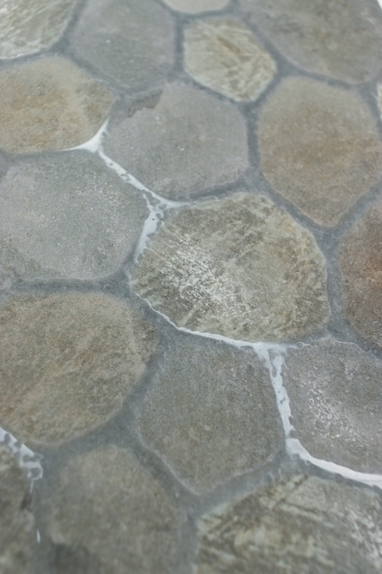 | 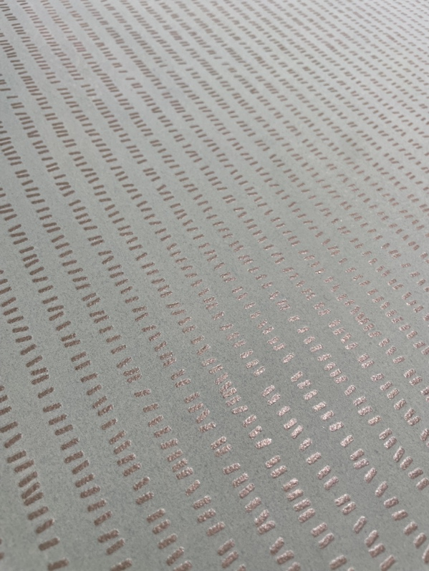
Cerdisa_Archisalt_Salt Lake Green | Cerdisa_Glomera_Matrix Jade
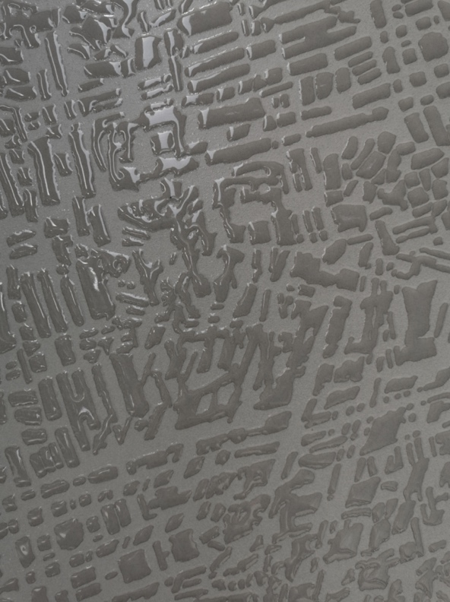 | 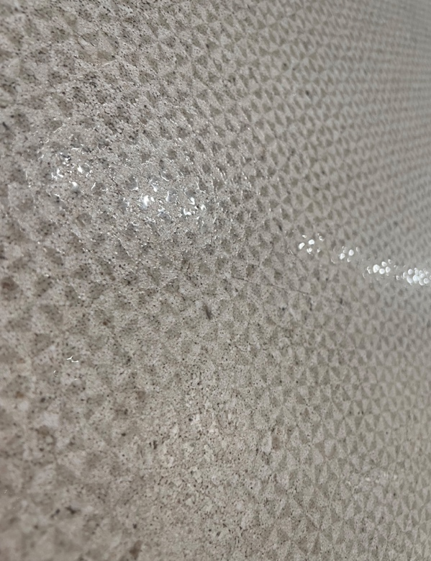
Cerdisa_EC1/22_Map Finsbury | Ricchetti_Ease/22_Triangles Greige
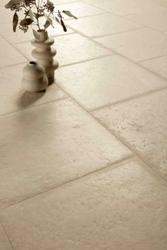 | 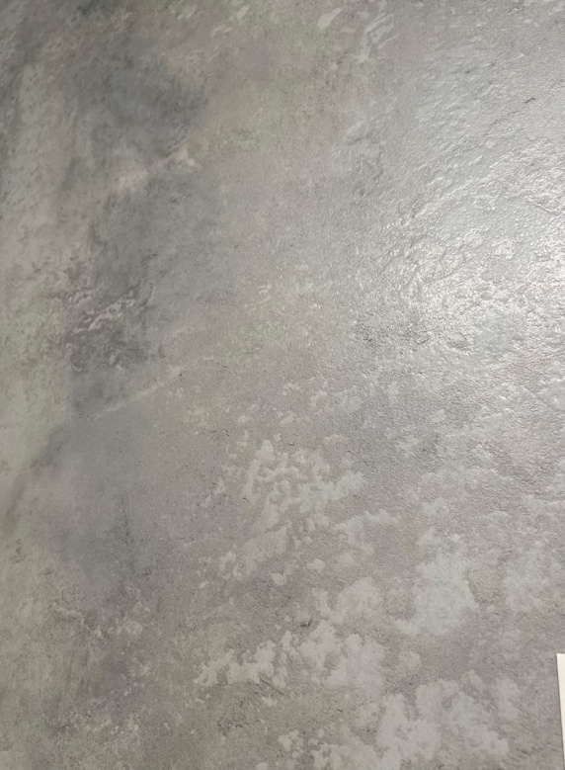
Ricchetti_Salentina_Sand | Ricchetti_Retro Pure_Cristallo
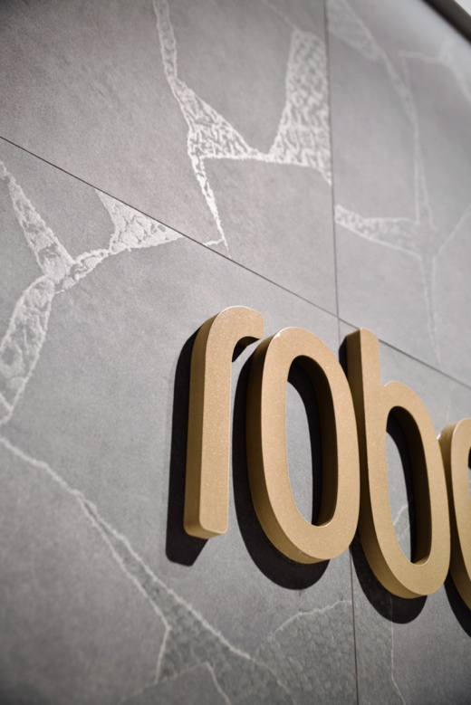 | 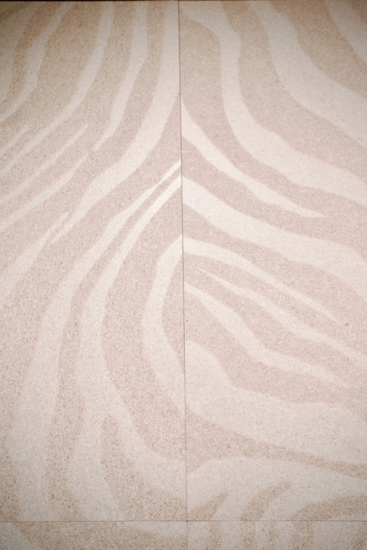
RCHLT_Savanna Majesty_Nubia Dark Deco | RCHLT_Savanna Majesty_Milia Beige Deco

